TUẦN 9: CHỦ ĐỀ 4: CÁC PHÉP TÍNH VỚI SỐ THẬP PHÂN
Tiết 41 : Bài 20: PHÉP TRỪ SỐ THẬP PHÂN (T1)

I. YÊU CẦU CẦN ĐẠT:
1. Năng lực đặc thù:
- Học sinh thực hiện được phép trừ hai số thập phân
- Biết vận dụng thực hiện một số bài toán thực tế liên quan đến trừ số thập phân.
- HS có cơ hội phát triển năng lực lập luận, tư duy toán học và năng lực giao tiếp toán học.
2. Năng lực chung.
- Năng lực tự chủ, tự học: Chủ động tích cực tìm hiểu phép trừ hai số thập phân .
- Năng lực giải quyết vấn đề và sáng tạo: Biết vận dụng được phép trừ hai số thập phân để giải quyết một số tình huống thực tế.
- Năng lực giao tiếp và hợp tác: Có thói quen trao đổi, thảo luận cùng nhau hoàn thành nhiệm vụ dưới sự hướng dẫn của giáo viên.

3. Phẩm chất.
- Phẩm chất chăm chỉ: Ham học hỏi tìm tòi để hoàn thành tốt nội dung học tập.
- Phẩm chất trách nhiệm: Có ý thức trách nhiệm với lớp, tôn trọng tập thể.
II. ĐỒ DÙNG DẠY HỌC
- GV bài soạn,SGK và các thiết bị, học liệu và đồ dùng phục vụ cho tiết dạy.
-HS SGK, vở dụng cụ học tập phục vụ tiết học

III. HOẠT ĐỘNG DẠY HỌC

Hoạt động của giáo viên |  | Hoạt động của học sinh
1. Khởi động:
- Mục tiêu:
+ Tạo không khí vui vẻ, phấn khởi trước giờ học.
+ Thông qua khởi động, giáo viên dẫn dắt bài mới hấp dẫn để thu hút học sinh tập trung.
- Cách tiến hành:
- GV tổ chức trò chơi để khởi động bài học.  + Câu 1: Điền đúng hay sai vào ô ?  23,4+ 35,07= 58,1  + Câu 2: Điền đúng hay sai vào ô ?  23,6 + 41,7= 65,3  + Câu 3: Thực hiện phép tính:  93,04+52,11 =  Câu 4: Tính  23,9+31,7 =  - GV Nhận xét, tuyên dương.  - GV dẫn dắt vào bài mới |  | - HS tham gia trò chơi  + 1-Trả lời: S  + 2-Trả lời: Đ.  +3 -Trả lời: 145,51  +4- Trả lời: 55,6  - HS lắng nghe.
2. Khám phá:
- Mục tiêu:
+ Thực hiện được trừ hai số thập phân
+ Hiểu và vận dụng thực hiện một số bài toán thực tế liên quan đến trừ số thập phân.
- Cách tiến hành:
- GV giới thiệu tình huống qua tranh, mời HS quan sát và nêu cách trừ hai số thập phân:  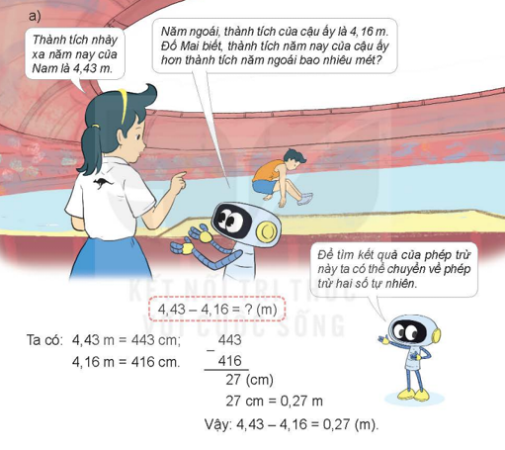  - Tình huống:  + Nam năm ngoái và năm nay nhảy được bao nhiêu m ?  + Để biết năm nay nhảy xa hơn hay gần hơn thì làm thế nào?  + Ta thực hiện tính bằng cánh nào?  + Ta đổi về đơn vị cm để trừ như trừ 2 số tự nhiên.  + Thực hiện đặt tính cột dọc và tính  Nêu cách thực hiện: 3,5 em nối tiếp nêu  b/ Vận dụng tính: 63,49 – 1,8  Khi tính theo cột dọc trừ hai số thập phân cần lưu ý điều gì?  - Để thực hiện được phép trừ trên ta làm thế nào?  - GV chốt: Đặt tính cột dọc sao cho các chữ số cùng hàng ,dấu phảy thẳng cột với nhau, trừ từ phải qua trái như trừ số tự nhiên. Hạ dấu phảy thẳng cột.  - GV cùng HS tự thực hiện thêm vài ví dụ | - HS quan sát tranh và cùng nhau nêu cách tìm và thực hiện trừ hai số thập phân  + 4,16 và 4,43.  + Lấy số liệu năm nay trừ đi số liệu năm ngoái  + 4,43 – 4,16  + 443-416 = 27 (cm)  27 cm= 0,27 m  Vậy 4,43- 4,16 = 0,27(cm)  - Ta thực hiện như sau  4,43  4,16  0,27  Học sinh làm bảng con cá nhân:  63,49  - 1,8  61,69  - Các chữ số cùng hàng và các dấu phảy đặt thẳng cột  - HS nối tiếp nêu: đặt tính theo cột dọc rồi trừ từ phải sang trái.
- GV nhận xét, chốt quy tắc:  Muốn trừ hai số thập phân ta thực hiện như sau:  + Viết số trừ bên dưới số bị trừ sao cho các chữ số ở cùng hàng và dấu phảy thẳng cột với nhau  + Trừ như trừ hai số tự nhên  + Viết dấu phảy ở hiệu thẳng cột với dấu phảy ở số bị trừ và số trừ. | Học sinh nối tiếp nêu lại cách trừ
3. Luyện tập
- Mục tiêu:
+ HS thực hiện được phép trừ hai số thập phân .
- Cách tiến hành:
Bài 1.: Đặt tính rồi tính  5,8 – 3,9 2,53 – 1,62  17,96 – 8,5 4,21 – 1,08  - GV yêu cầu HS đọc đề bài.  - GV mời HS làm việc nhóm đôi: thực hiện trừ các số thập phân trong bài tập 1.  - GV mời các nhóm báo cáo kết quả.  - Mời các nhóm khác nhận xét, bổ sung.  - GV nhận xét tuyên dương (sửa sai) | - HS đọc đề bài, cả lớp theo dõi..  - HS làm việc nhóm đôi: thực hiện trừ các số thập phân trong bài tập 1:  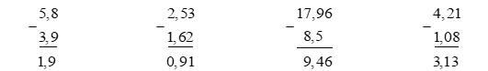  - Các nhóm báo cáo kết quả.  - Các nhóm khác nhận xét, bổ sung.  - Lắng nghe, (sửa sai nếu có)
Bài 2. Đ, S?  - GV mời HS đọc yêu cầu bài.  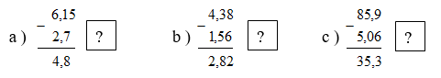- GV mời HS làm bài tập cá nhân vào bảng con,vở.  - GV chấm bài, đánh giá, nhận xét và tuyên dương. | - 1 HS đọc yêu cầu bài, cả lớp theo dõi  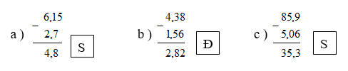-  HS làm bảng con hay phiếu xoay(nếu có)  -Học sinh làm lại các bài ai vào bảng con và ghi vở  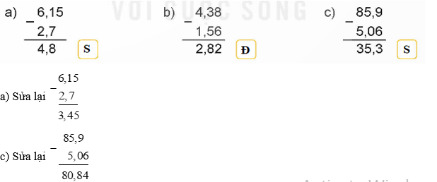  - HS lắng nghe, rút kinh nghiệm
Bài 3: Mai làm được 2,15 l nước mơ, Mi làm được 1,7 l nước dâu. Hỏi nước mơ Mai làm nhiều hơn nước dâu Mi làm bao nhiêu lít?  - GV yêu cầu HS đọc đề bài.  - GV mời HS làm việc nhóm đọc đề, tóm tắt nêu cách gải .làm phiếu nhóm và vở  - GV mời các nhóm báo cáo kết quả.  - Mời các nhóm khác nhận xét, bổ sung.  - GV chấm số bài, nhận xét tuyên dương (sửa sai) | - HS đọc đề bài, cả lớp theo dõi..  - HS làm việc nhóm: tóm tắt nêu cách giải làm phiếu nhóm và ghi vở đổi vở soát  Bài giải  Nước mơ Mai làm nhiều hơn nước dâu Mi làm số lít là :  2,15 – 1,7 = 0,45 ( lít )  Đáp số: 0,45 ( lít )
4. Vận dụng trải nghiệm.
- Mục tiêu:
+ Củng cố những kiến thức đã học trong tiết học để học sinh khắc sâu nội dung.
+ Vận dụng kiến thức đã học vào thực tiễn. Qua đó HS có cơ hội phát triển năng lực lập luận, tư duy toán học và năng lực giao tiếp toán học.
+ Tạo không khí vui vẻ, hào hứng, lưu luyến sau khi học sinh bài học.
- Cách tiến hành:
- GV tổ chức trò chơi “Ai nhanh – Ai đúng”.  - Cách chơi: GV đưa cho HS một số loại hoa quả (quả ổi, cam,…). Chia lớp thành nhiều nhóm, mỗi nhóm 3-4 HS. GV ghi phép tính trên các quả yêu cầu học sinh tìm kết quả . GV yêu cầu. Nhóm nào làm đúng được nhận loại trái cây đó. Nhóm sai trả lại trái cây cho GV. Thời gian chơi từ 2-3 phút.  - GV tổ chức trò chơi.  - Đánh giá tổng kết trò chơi.  - GV nhận xét, dặn dò bài về nhà. | - HS lắng nghe trò chơi.  - Các nhóm lắng nghe luật chơi.  - Các nhóm tham gia chơi.  Các nhóm rút kinh nghiệm.
IV. ĐIỀU CHỈNH SAU BÀI DẠY:

CHỦ ĐỀ 4: CÁC PHÉP TÍNH VỚI SÔ THẬP PHÂN
Tiết 42 : Bài 20: PHÉP TRỪ SỐ THẬP PHÂN (T2)
I. YÊU CẦU CẦN ĐẠT:
1. Năng lực đặc thù:
- Củng cố cho học sinh thực hiện phép trừ hai số thập phân
- Biết vận dụng thực hiện một số bài toán thực tế liên quan đến trừ số thập phân.
- HS có cơ hội phát triển năng lực lập luận, tư duy toán học và năng lực giao tiếp toán học.
2. Năng lực chung.
- Năng lực tự chủ, tự học: Chủ động tích cực tìm hiểu phép trừ hai số thập phân .
- Năng lực giải quyết vấn đề và sáng tạo: Biết vận dụng được phép trừ hai số thập phân để giải quyết một số tình huống thực tế.
- Năng lực giao tiếp và hợp tác: Có thói quen trao đổi, thảo luận cùng nhau hoàn thành nhiệm vụ dưới sự hướng dẫn của giáo viên.

3. Phẩm chất.
- Phẩm chất chăm chỉ: Ham học hỏi tìm tòi để hoàn thành tốt nội dung học tập.
- Phẩm chất trách nhiệm: Có ý thức trách nhiệm với lớp, tôn trọng tập thể.
II. ĐỒ DÙNG DẠY HỌC
- GV bài soạn,SGK và các thiết bị, học liệu và đồ dùng phục vụ cho tiết dạy.
-HS SGK, vở dụng cụ học tập phục vụ tiết học

III. HOẠT ĐỘNG DẠY HỌC

Hoạt động của giáo viên |  | Hoạt động của học sinh
1. Khởi động:
- Mục tiêu:
+ Tạo không khí vui vẻ, phấn khởi trước giờ học.
+ Thông qua khởi động, giáo viên dẫn dắt bài mới hấp dẫn để thu hút học sinh tập trung.
- Cách tiến hành:
- GV tổ chức trò chơi để khởi động bài học.  + Câu 1: Điền đúng hay sai vào ô ?  35,07- 23,4 = 12,3  + Câu 2: Điền đúng hay sai vào ô ?  41,7- 23,6 + = 18,1  + Câu 3: Thực hiện phép tính:  93,04 - 52,11 =  Câu 4: Tính  31,7 - 23,9 =  - GV Nhận xét, tuyên dương.  - GV dẫn dắt vào bài mới |  | - HS tham gia trò chơi  + 1-Trả lời: S  + 2-Trả lời: Đ.  +3 -Trả lời: 40,93  +4- Trả lời: 7,8  - HS lắng nghe.
2. Luyện tập:
- Mục tiêu:
+ Củng cố trừ hai số thập phân
+ Hiểu và vận dụng thực hiện một số bài toán thực tế liên quan đến trừ số thập phân.
- Cách tiến hành:
- GV cho học sinh nêu quy tắc trừ trước khi luyện tập :  Muốn trừ hai số thập phân ta thực hiện như sau:  + Viết số trừ bên dưới số bị trừ sao cho các chữ số ở cùng hàng và dấu phảy thẳng cột với nhau  + Trừ như trừ hai số tự nhên  + Viết dấu phảy ở hiệu thẳng cột với dấu phảy ở số bị trừ và số trừ. | Học sinh nối tiếp nêu lại cách trừ
Bài 1.: Đặt tính rồi tính  5 25,9 – 13,84 7,6 – 1,51  21,4 – 6 9 – 3,5  - GV yêu cầu HS đọc đề bài.  - GV mời HS làm việc nhóm đôi: thực hiện trừ các số thập phân trong bài tập 1.  - GV mời các nhóm báo cáo kết quả.  - Mời các nhóm khác nhận xét, bổ sung.  - GV nhận xét tuyên dương (sửa sai) | - HS đọc đề bài, cả lớp theo dõi..  - HS làm việc nhóm đôi: thực hiện trừ các số thập phân trong bài tập 1:  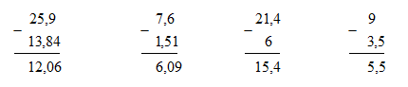  - Các nhóm báo cáo kết quả.  - Các nhóm khác nhận xét, bổ sung.  - Lắng nghe, (sửa sai nếu có)
Bài 2. Số?  - GV mời HS đọc yêu cầu bài.  a) 8,9 + ? = 28,501  b) ? + 8,16 = 17,5  c) ? - 6,17 = 11,83  - GV mời HS làm bài tập cá nhân vào bảng con,vở.  - GV chấm bài, đánh giá, nhận xét và tuyên dương. | - 1 HS đọc yêu cầu bài, cả lớp theo dõi  -Học sinh làm cá nhân vào vở  - a) 8,9 + 19,601 = 28,501  b) 9,34 + 8,16 = 17,5  c) 5,66 6,17 = 11,83  - HS lắng nghe, rút kinh nghiệm
Bài 3: Một chiếc cọc được sơn hai màu xanh và đỏ (như hình vẽ). Biết đoạn màu xanh dài hơn đoạn màu đỏ là 1,8 dm. Tìm độ dài chiếc cọc đó.  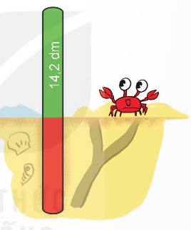  - GV yêu cầu HS đọc đề bài.  - GV mời HS làm việc nhóm đọc đề, tóm tắt nêu cách gải .làm phiếu nhóm và vở  - GV mời các nhóm báo cáo kết quả.  - Mời các nhóm khác nhận xét, bổ sung.  - GV chấm số bài, nhận xét tuyên dương (sửa sai) | - HS đọc đề bài, cả lớp theo dõi..  - HS làm việc nhóm: tóm tắt nêu cách giải làm phiếu nhóm và ghi vở đổi vở soát  Bài giải  Độ dài chiếc cọc màu đỏ là:  14,2 – 1,8 = 12,4 ( dm )  Độ dài chiếc cọc là:  14,2 + 12,4 = 26,6 ( dm )  Đáp số: 26,6 ( dm )
Bài 4. Số?  - GV mời HS đọc yêu cầu bài.  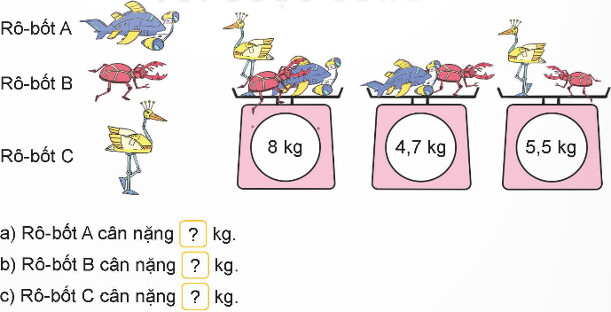 a) Rô-bốt A cân nặng: ? kg  b) Rô-bốt B cân nặng: ? kg  c) Rô-bốt C cân nặng: ? kg  - GV mời HS thảo luận cách làm nhóm 4 một số đại diện nêu nối tiếp, Trình bày cách giải bài tập vào vở cá nhân  - GV chấm bài, đánh giá, nhận xét và tuyên dương. | - 1 HS đọc yêu cầu bài, cả lớp theo dõi  -Học sinh thảo luận cách làm theo nhóm 4 và tính kết quả , trình bày cá nhân vào vở  Cân 1 :Rô-bốt A + B + C = 8  Cân 2 + cân 3 = Rô-bốt A + B + C + B = 4,7 + 5,5 = 10.2  Nên : Cân 2 + cân 3 = 8 + B = 10,2  Ta có :B = 10,2 – 8 = 2,2  A = 4,7 – 2,2 = 2,5  C = 5,5 – 2,2 = 3,3  a) Rô-bốt A cân nặng: 2,5 kg  b) Rô-bốt B cân nặng: 2,2 kg  c) Rô-bốt C cân nặng: 3,3 kg  - HS lắng nghe, rút kinh nghiệm
3. Vận dụng trải nghiệm.
- Mục tiêu:
+ Củng cố những kiến thức đã học trong tiết học để học sinh khắc sâu nội dung.
+ Vận dụng kiến thức đã học vào thực tiễn. Qua đó HS có cơ hội phát triển năng lực lập luận, tư duy toán học và năng lực giao tiếp toán học.
+ Tạo không khí vui vẻ, hào hứng, lưu luyến sau khi học sinh bài học.
- Cách tiến hành:
- GV tổ chức trò chơi “Đố bạn”.  - Cách chơi: GV ghi phép tính trên các bảng – phiếu- yêu cầu cặp học sinh tìm kết quả : . 1 bạn giơ – phiếu -bảng có phép tính đố bạn còn lại tìm kết quả và ngược lại. . Thời gian chơi từ 2-3 phút  - GV tổ chức trò chơi.  - Đánh giá tổng kết trò chơi.  - GV nhận xét, dặn dò bài về nhà. | - HS lắng nghe trò chơi.  - Các nhóm lắng nghe luật chơi.  - Các nhóm tham gia chơi.  Các nhóm rút kinh nghiệm.
IV. ĐIỀU CHỈNH SAU BÀI DẠY:

*********************************

CHỦ ĐỀ 4: CÁC PHÉP TÍNH VỚI SỐ THẬP PHÂN
Tiết 43 : Bài 21: PHÉP NHÂN SỐ THẬP PHÂN (T1)

I. YÊU CẦU CẦN ĐẠT:
1. Năng lực đặc thù:
- Học sinh thực hiện được phép nhân số thập phân với số tự nhiên
- Biết vận dụng thực hiện một số bài toán thực tế liên quan đến nhân số thập phân với số tự nhiên.
- HS có cơ hội phát triển năng lực lập luận, tư duy toán học và năng lực giao tiếp toán học.
2. Năng lực chung.
- Năng lực tự chủ, tự học: Chủ động tích cực tìm hiểu phép nhân số thập phân với số tự nhiên .
- Năng lực giải quyết vấn đề và sáng tạo: Biết vận dụng được phép nhân số thập phân để giải quyết một số tình huống thực tế.
- Năng lực giao tiếp và hợp tác: Có thói quen trao đổi, thảo luận cùng nhau hoàn thành nhiệm vụ dưới sự hướng dẫn của giáo viên.

3. Phẩm chất.
- Phẩm chất chăm chỉ: Ham học hỏi tìm tòi để hoàn thành tốt nội dung học tập.
- Phẩm chất trách nhiệm: Có ý thức trách nhiệm với lớp, tôn trọng tập thể.
II. ĐỒ DÙNG DẠY HỌC
- GV bài soạn,SGK và các thiết bị, học liệu và đồ dùng phục vụ cho tiết dạy.
-HS SGK, vở dụng cụ học tập phục vụ tiết học

III. HOẠT ĐỘNG DẠY HỌC

Hoạt động của giáo viên |  | Hoạt động của học sinh
1. Khởi động:
- Mục tiêu:
+ Tạo không khí vui vẻ, phấn khởi trước giờ học.
+ Thông qua khởi động, giáo viên dẫn dắt bài mới hấp dẫn để thu hút học sinh tập trung.
- Cách tiến hành:
- GV tổ chức trò chơi để khởi động bài học. Ai nhanh Ai đúng?  + Câu 1: Điền đúng hay sai vào ô ?  23,4+ 35,07=  + Câu 2: Điền đúng hay sai vào ô ?  43,6 + 51,7=  + Câu 3: Thực hiện phép tính:  83,04+62,11 =  Câu 4: Tính  33,9+ 4 =  - GV Nhận xét, tuyên dương.  - GV dẫn dắt vào bài mới: để biết bài 4 các bạn làm đúng không chúng ta cùng vào bài mới |  | - HS tham gia trò chơi  + 1-Trả lời: 58,47  + 2-Trả lời: 95,3  +3 -Trả lời: 145,51  +4- Trả lời: 135,6  - HS lắng nghe.
2. Khám phá:
- Mục tiêu:
+ Thực hiện được nhân số thập phân với số tự nhiên
+ Hiểu và vận dụng thực hiện một số bài toán thực tế liên quan đến nhân số thập phân.
- Cách tiến hành:
- GV giới thiệu tình huống qua tranh, mời HS quan sát và nêu cách nhân hai số thập phân: - Tình huống:  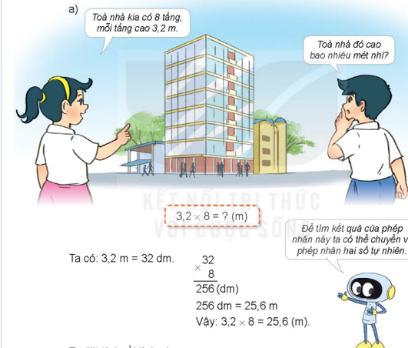  +Tranh vẽ gì?  + Hai bạn trao đổi gì với nhau?  + Muốn biết toà nhà có 8 tầng mỗi tầng cao 3,2 m cao tất cả bao nhiêu ta làm thế nào?  + Ta thực hiện tính bằng cách nào?  + Ta đổi về đơn vị dm để nhân 32 dmx8 rồi lại đổi trở lại đơn vị là m  + Cộng lần lượt số đo 8 tầng với nhau  + Thực hiện đặt tính cột dọc và tính3,2 x8  Nêu cách thực hiện: 3-5 em nối tiếp nêu  3,2 x 8  */ Đặt tính và thực hiện nhân như nhân hai số tự nhiên  * Đếm phần thập phân của số 3,2 có 1 chữ số,ta dùng dấu phảy tách ở tích ra 1 chữ số kể từ phải qua trái  b/ Vận dụng tính: 1,51 x 25  Khi tính theo cột dọc nhân số thập phân cần lưu ý điều gì?  - Để thực hiện được phép nhân trên ta làm thế nào?  - GV chốt: Đặt tính cột dọc nhân từ phải qua trái như nhân số tự nhiên. Đếm tổng số chữ số hàng thập phân ở thừa số ,rồi tách bấy nhiêu chữ số ở tích tính từ phảiqua trái để đặt dấu phảy ở tích  - GV cùng HS tự thực hiện thêm vài ví dụ | - HS quan sát tranh và cùng nhau nêu cách tìm và thực hiện nhân số thập phân với số tự nhiên  + Tranh vẽ Nam và Mai cùng ro-bot đứng trước toà nhà 8 tầng và muốn biết toàn nhà cao bao nhiêu mét  + Toà nhà có 8 tầng ,mỗi tầng cao 3,2 m thì toà nhà cao bao nhiêu mét  + Ro-bot gợi ý muốn biết thì lấy 3,2 x 8  - Học sinh tìm cách làm nối tiếp nêu:  + Đổi về dm để nhân rồi đổi lại thành m  + Lấy số đo 1 tầng cộng 8 tầng với nhau  + lấy 3,2 x 8  - Học sinh lần lượt tìm và giải thích đáp án  + cách 1:3,2 m = 32 dm  32 x 8 = 256 dm = 25,6 m  + Cách 2: 3,2+ 3,2+3,2+3,2+3,2+3,2+3,2+ 3,2= 25,6 m  + Cách 3:  3,2  X 8  25,6  Học sinh làm bảng con cá nhân:  1,51  x 25  7 55  30 2  37,75  - Đặt tính các chữ số cùng hàng và các dấu phảy đặt thẳng cột  - HS nối tiếp nêu: đặt tính theo cột dọc rồi nhân như nhân số tự nhiên từ phải sang trái. Đếm tổng số chữ số hàng thập phân ở thừa số ,rồi tách bấy nhiêu chữ số ở tích tính từ phảiqua trái để đặt dấu phảy ở tích
2. Luyện tập
- Mục tiêu:
+ HS thực hiện được phép nhân số thập phân với sô tự nhiên.
- Cách tiến hành:
Bài 1.: Đặt tính rồi tính  7,8 x 6 0,72 x 50  5,4 x 39 3,16 x4  - GV yêu cầu HS đọc đề bài.  - GV mời HS làm việc nhóm đôi: thực hiện nhân số thập phân trong bài tập 1.  - GV mời các nhóm báo cáo kết quả.  - Mời các nhóm khác nhận xét, bổ sung.  - GV nhận xét tuyên dương (sửa sai) | - HS đọc đề bài, cả lớp theo dõi..  - HS làm việc nhóm đôi: thực hiện nhân các số thập phân trong bài tập 1:  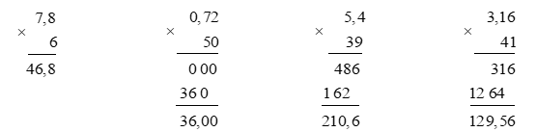  - Các nhóm báo cáo kết quả.  - Các nhóm khác nhận xét, bổ sung.  - Lắng nghe, (sửa sai nếu có)
Bài 2. Tìm lỗi sai trong mỗi phép tính sau rồi sửa lại cho đúng.  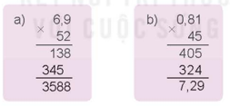  - GV mời HS đọc yêu cầu bài.  - GV mời HS làm bài tập cá nhân vào bảng con,vở.  - GV chấm bài, đánh giá, nhận xét và tuyên dương. | - 1 HS đọc yêu cầu bài, cả lớp theo dõi  - HS làm bảng con hay phiếu xoay(nếu có)  -Học sinh làm lại các bài sai vào bảng con và ghi vở  a) Sai: ở kết quả, chưa dùng dấu phẩy tách ở tích  Sửa lại: Phần thập phân của số 6,9 có một chữ số, dùng dấu phẩy tách ở tích một chữ số kể từ phải sang trái. Vậy kết quả lúc này là: 358,8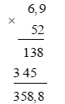  b) Sai: kết quả sai do đặt sai vị trí của tích thứ hai 342. Sửa lại:  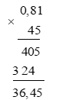  - HS lắng nghe, rút kinh nghiệm
Bài 3: Mỗi cốc có 0,25 l nước cam, mỗi bạn uống một cốc. Hỏi 3 bạn uống bao nhiêu lít nước cam?  - GV yêu cầu HS đọc đề bài.  - GV mời HS làm việc nhóm đọc đề, tóm tắt nêu cách gải .làm phiếu nhóm và vở  - GV mời các nhóm báo cáo kết quả.  - Mời các nhóm khác nhận xét, bổ sung.  - GV chấm số bài, nhận xét tuyên dương (sửa sai) | - HS đọc đề bài, cả lớp theo dõi..  - HS làm việc nhóm: tóm tắt nêu cách giải làm phiếu nhóm và ghi vở đổi vở soát  Bài giải  Ba bạn uống số lít nước cam là:  0,25 × 3 = 0,75 (l)  Đáp số: 0,75 lít
4. Vận dụng trải nghiệm.
- Mục tiêu:
+ Củng cố những kiến thức đã học trong tiết học để học sinh khắc sâu nội dung.
+ Vận dụng kiến thức đã học vào thực tiễn. Qua đó HS có cơ hội phát triển năng lực lập luận, tư duy toán học và năng lực giao tiếp toán học.
+ Tạo không khí vui vẻ, hào hứng, lưu luyến sau khi học sinh bài học.
- Cách tiến hành:
- GV tổ chức trò chơi “Ai nhanh – Ai đúng”.  - Cách chơi: GV đưa cho HS một số loại hoa quả (quả ổi, cam,…). Chia lớp thành nhiều nhóm, mỗi nhóm 3-4 HS. GV ghi phép tính trên các quả yêu cầu học sinh tìm kết quả . GV yêu cầu. Nhóm nào làm đúng được nhận loại trái cây đó. Nhóm sai trả lại trái cây cho GV. Thời gian chơi từ 2-3 phút.  - GV tổ chức trò chơi.  - Đánh giá tổng kết trò chơi.  - GV nhận xét, dặn dò bài về nhà. | - HS lắng nghe trò chơi.  - Các nhóm lắng nghe luật chơi.  - Các nhóm tham gia chơi.  Các nhóm rút kinh nghiệm.
IV. ĐIỀU CHỈNH SAU BÀI DẠY:

CHỦ ĐỀ 4: CÁC PHÉP TÍNH VỚI SỐ THẬP PHÂN
Tiết 44 : Bài 21: PHÉP NHÂN SỐ THẬP PHÂN (T2)

I. YÊU CẦU CẦN ĐẠT:
1. Năng lực đặc thù:
- Học sinh củng cố thực hiện phép nhân số thập phân với số thập phân
- Biết vận dụng thực hiện một số bài toán thực tế liên quan đến nhân số thập phân với số thập phân.
- HS có cơ hội phát triển năng lực lập luận, tư duy toán học và năng lực giao tiếp toán học.
2. Năng lực chung.
- Năng lực tự chủ, tự học: Chủ động tích cực tìm hiểu phép nhân số thập phân .
- Năng lực giải quyết vấn đề và sáng tạo: Biết vận dụng được phép nhân số thập phân để giải quyết một số tình huống thực tế.
- Năng lực giao tiếp và hợp tác: Có thói quen trao đổi, thảo luận cùng nhau hoàn thành nhiệm vụ dưới sự hướng dẫn của giáo viên.

3. Phẩm chất.
- Phẩm chất chăm chỉ: Ham học hỏi tìm tòi để hoàn thành tốt nội dung học tập.
- Phẩm chất trách nhiệm: Có ý thức trách nhiệm với lớp, tôn trọng tập thể.
II. ĐỒ DÙNG DẠY HỌC
- GV bài soạn,SGK và các thiết bị, học liệu và đồ dùng phục vụ cho tiết dạy.
-HS SGK, vở dụng cụ học tập phục vụ tiết học

III. HOẠT ĐỘNG DẠY HỌC

Hoạt động của giáo viên |  | Hoạt động của học sinh
1. Khởi động:
- Mục tiêu:
+ Tạo không khí vui vẻ, phấn khởi trước giờ học.
+ Thông qua khởi động, giáo viên dẫn dắt bài mới hấp dẫn để thu hút học sinh tập trung.
- Cách tiến hành:
- GV tổ chức trò chơi để khởi động bài học. Ai nhanh Ai đúng?  + Câu 1: Điền đúng hay sai vào ô ?  23,4x4=  + Câu 2: Điền đúng hay sai vào ô ?  43,6 x7=  + Câu 3: Thực hiện phép tính:  83,04x8 =  Câu 4: Tính  33,9x6 =  - GV Nhận xét, tuyên dương.  - GV dẫn dắt vào bài mới |  | - HS tham gia trò chơi  + 1-Trả lời: 93,6  + 2-Trả lời: 305,2  +3 -Trả lời: 664,32  +4- Trả lời: 203,4  - HS lắng nghe.
2. Khám phá:
- Mục tiêu:
+ Thực hiện được nhân nhân số thập phân với số thập phân
+ Hiểu và vận dụng thực hiện một số bài toán thực tế liên quan đến nhân nhân số thập phân với số thập phân - Cách tiến hành:
- GV giới thiệu tình huống qua tranh, mời HS quan sát và nêu cách nhân nhân số thập phân với số thập phân 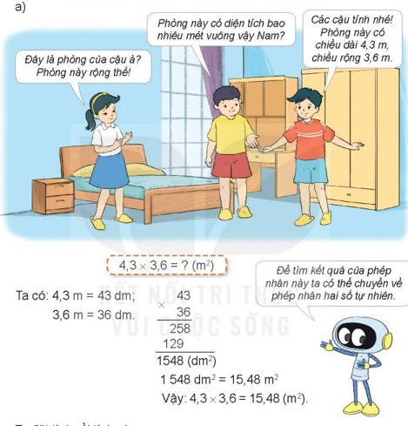  - Tình huống:  +Tranh vẽ gì?  + Hai bạn trao đổi gì với nhau?  +Căn phòng có dạng hình gì?  + Muốn biết diện tích căn phòngtheo kích thước đó ta thực hiện như thế nào?  +Xác định số đo chiều dài,chiều rộng của căn phòng?  + Ta thực hiện tính bằng cách nào?  + Rô bốt gợi ý 3 bạn đó cách làm như thế nào?  + Ta đổi về đơn vị dm để nhân 43dmx 36 dm rồi lại đổi trở lại đơn vị là m  + Thực hiện đặt tính cột dọc và tính4,3 x 3,6  Nêu cách thực hiện: 3-5 em nối tiếp nêu  4,3 x 3,6  */ Đặt tính và thực hiện nhân như nhân hai số tự nhiên  * Đếm phần thập phân của số 4,3và3,6 mỗi sốcó 1 chữ số tổng thành 2 chữ số,ta dùng dấu phảy tách ở tích ra 2 chữ số kể từ phải qua trái  b/ Vận dụng tính: 6,8 x 0,52  Khi tính theo cột dọc nhân số thập phân cần lưu ý điều gì?  - Để thực hiện được phép nhân trên ta làm thế nào?  - GV chốt: Đặt tính cột dọc nhân từ phải qua trái như nhân số tự nhiên. Đếm tổng số chữ số hàng thập phân ở thừa số ,rồi tách bấy nhiêu chữ số ở tích tính từ phảiqua trái để đặt dấu phảy ở tích  - GV cùng HS tự thực hiện thêm vài ví dụ | - HS quan sát tranh và cùng nhau nêu cách tìm và thực hiện nhân số thập phân với số thập phân  + Tranh vẽ Nam và Mai Việt cùng Ro-bot đứng trong phòng của căn nhà  + Diện tích của căn phòng đó là bao nhiêu  + Căn phòng có dạng hình chữ nhật  + lấy số đo chiều dài nhân số đo chiều rộng (cùng đơn vị đo)  + Chiều dài 4,3 m, chiều rộng 3,6 m  + 4,3m x 3,6m  + Ro-bot gợi ý muốn biết thì đổi về đơn vì đo là 2 số đo nhỏ hơn để thành 2 số tự nhiên rồi tính kết quả sau đó lại đổi lại đơn vị đó theo yêu cầu của bài  Học sinh tìm cách làm nối tiếp nêu:  + Đổi về dm để nhân rồi đổi lại thành m  + lấy 4,3 x 3,6  - Học sinh lần lượt tìm và giải thích đáp án  + Cách 1:4,3 m = 43 dm : 3,6 m = 36 dm  43 x 36 = 1548 dm² = 15,48 m²  + Cách 2:  4,3  x 3,6  258  129  15,48  Học sinh làm bảng con cá nhân:  6,8  x 0,52  136  + 340  00  3,536  - Đặt tính các chữ số cùng hàng và các dấu phảy đặt thẳng cột  - - HS nối tiếp nêu: đặt tính theo cột dọc rồi nhân như nhân số tự nhiên từ phải sang trái. Đếm tổng số chữ số hàng thập phân ở thừa số ,rồi tách bấy nhiêu chữ số ở tích tính từ phảiqua trái để đặt dấu phảy ở tích
2. Luyện tập
- Mục tiêu:
+ HS thực hiện được phép nhân nhân số thập phân với số thập phân.
- Cách tiến hành:
Bài 1.: Đặt tính rồi tính  7,5 x 3,4 8,41 x 2,5  21,9 x 5,1 3,08 x 0,73  - GV yêu cầu HS đọc đề bài.  - GV mời HS làm việc nhóm đôi: thực hiện nhân số thập phân trong bài tập 1.  - GV mời các nhóm báo cáo kết quả.  - Mời các nhóm khác nhận xét, bổ sung.  - GV nhận xét tuyên dương (sửa sai) | - HS đọc đề bài, cả lớp theo dõi..  - HS làm việc nhóm đôi: thực hiện nhân các số thập phân trong bài tập 1:  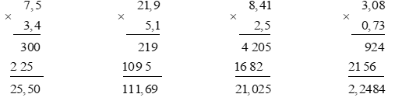  - Các nhóm báo cáo kết quả.  - Các nhóm khác nhận xét, bổ sung.  - Lắng nghe, (sửa sai nếu có)
Bài 2. Cho biết 64 × 57 = 3 648. Không thực hiện tính, hãy tìm các tích sau:  a) 6,4 × 0,57  b) 6,4 × 5,7  c) 0,64 × 0,57  - GV mời HS đọc yêu cầu bài.  - GV mời HS làm bài tập cá nhân vào vở.  - GV chấm bài, đánh giá, nhận xét và tuyên dương. | - 1 HS đọc yêu cầu bài, cả lớp theo dõi  -Học sinh làm vào vở ghi  Đáp án:  Phần thập phân của cả hai thừa số có bao nhiêu chữ số thì dùng dấu phẩy tách ở tích ra bấy nhiêu chữ số kể từ phải sang trái.  Vậy kết quả các phép tính như sau:  a) 6,4 × 0,57 = 3,648  b) 6,4 × 5,7 = 36,48  c) 0,64 × 0,57 = 0,3648  - HS lắng nghe, rút kinh nghiệm
Bài 3: Một ô tô đi trên đường cao tốc, mỗi giờ đi được 84,5 km. Hỏi trong 1,2 giờ ô tô đó đi được bao nhiêu ki-lô-mét?  - GV yêu cầu HS đọc đề bài.  - GV mời HS làm việc nhóm đọc đề, tóm tắt nêu cách gải .làm phiếu nhóm và vở  - GV mời các nhóm báo cáo kết quả.  - Mời các nhóm khác nhận xét, bổ sung.  - GV chấm số bài, nhận xét tuyên dương (sửa sai) | - HS đọc đề bài, cả lớp theo dõi..  - HS làm việc nhóm: tóm tắt nêu cách giải làm phiếu nhóm và ghi vở đổi vở soát  Bài giải  Trong 1,2 giờ ô tô đó đi được số ki-lô-mét là:  84,5 × 1,2 = 101,4 (km)  Đáp số: 101,4 km
4. Vận dụng trải nghiệm.
- Mục tiêu:
+ Củng cố những kiến thức đã học trong tiết học để học sinh khắc sâu nội dung.
+ Vận dụng kiến thức đã học vào thực tiễn. Qua đó HS có cơ hội phát triển năng lực lập luận, tư duy toán học và năng lực giao tiếp toán học.
+ Tạo không khí vui vẻ, hào hứng, lưu luyến sau khi học sinh bài học.
- Cách tiến hành:
- GV tổ chức trò chơi “Đố bạn”.  - Cách chơi: GV đưa cho HS một số phiếu hay bảng có ghi phép tính . Chia lớp thành nhiều nhóm, mỗi nhóm 3-4 HS. GV yêu cầu thảo luận nhóm tìm kết quả1 người đố 1 người trả lời kết quả tiếp nối . Thời gian chơi từ 2-3 phút.  - GV tổ chức trò chơi.  - Đánh giá tổng kết trò chơi.  - GV nhận xét, dặn dò bài về nhà. | - HS lắng nghe trò chơi.  - Các nhóm lắng nghe luật chơi.  - Các nhóm tham gia chơi.  Các nhóm rút kinh nghiệm.
IV. ĐIỀU CHỈNH SAU BÀI DẠY:

CHỦ ĐỀ 4: CÁC PHÉP TÍNH VỚI SỐ THẬP PHÂN
Tiết 45 : Bài 21: LUYỆN TẬP

I. YÊU CẦU CẦN ĐẠT:
1. Năng lực đặc thù:
- Học sinh củng cố thực hiện phép nhân số thập phân,nhận biết được tính chất giao hoán và tính chất kết hợp của phép nhân.
- Biết vận dụng thực hiện một số bài toán thực tế liên quan đến nhân số thập phân, vận dụng tính chất giao hoán và kết hợp để tính nhanh và giải quyết bài toán liên quan tình huống thực tế.
- HS có cơ hội phát triển năng lực lập luận, tư duy toán học và năng lực giao tiếp toán học.
2. Năng lực chung.
- Năng lực tự chủ, tự học: Chủ động tích cực tìm hiểu phép nhân số thập phân .
- Năng lực giải quyết vấn đề và sáng tạo: Biết vận dụng được phép nhân số thập phân để giải quyết một số tình huống thực tế.
- Năng lực giao tiếp và hợp tác: Có thói quen trao đổi, thảo luận cùng nhau hoàn thành nhiệm vụ dưới sự hướng dẫn của giáo viên.

3. Phẩm chất.
- Phẩm chất chăm chỉ: Ham học hỏi tìm tòi để hoàn thành tốt nội dung học tập.
- Phẩm chất trách nhiệm: Có ý thức trách nhiệm với lớp, tôn trọng tập thể.
II. ĐỒ DÙNG DẠY HỌC
- GV bài soạn,SGK và các thiết bị, học liệu và đồ dùng phục vụ cho tiết dạy.
-HS SGK, vở dụng cụ học tập phục vụ tiết học

III. HOẠT ĐỘNG DẠY HỌC

Hoạt động của giáo viên |  | Hoạt động của học sinh
1. Khởi động:
- Mục tiêu:
+ Tạo không khí vui vẻ, phấn khởi trước giờ học.
+ Thông qua khởi động, giáo viên dẫn dắt bài mới hấp dẫn để thu hút học sinh tập trung.
- Cách tiến hành:
- GV tổ chức trò chơi để khởi động bài học. Ai nhanh Ai đúng?  + Câu 1: Điền đúng hay sai vào ô ?  23,4x4=  + Câu 2: Điền đúng hay sai vào ô ?  43,6 x7=  + Câu 3: Thực hiện phép tính:  83,04x8 =  Câu 4: Tính  33,9x6 =  - GV Nhận xét, tuyên dương.  - GV dẫn dắt vào bài mới |  | - HS tham gia trò chơi  + 1-Trả lời: 93,6  + 2-Trả lời: 305,2  +3 -Trả lời: 664,32  +4- Trả lời: 203,4  - HS lắng nghe.
- GV nhận xét, chốt quy tắc:  Muốn trừ hai số thập phân ta thực hiện như sau:  Đặt tính cột dọc nhân từ phải qua trái như nhân số tự nhiên.  Đếm tổng số chữ số hàng thập phân ở thừa số ,rồi tách bấy nhiêu chữ số ở tích tính từ phảiqua trái để đặt dấu phảy ở tích | Học sinh nối tiếp nêu lại cách trừ
2. Luyện tập
- Mục tiêu:
+ HS thực hiện được phép trừ hai số thập phân .
- Cách tiến hành:
Bài 1.: Đặt tính rồi tính  8,6 × 0,7 2,14 × 15 5,2 × 0,43  b) Cho biết 3,6 × 2,4 = 8,64. Không thực hiện tính, hãy tìm các tích sau:  3,6 × 24 36 × 0,24 0,36 × 2,4  - GV yêu cầu HS đọc đề bài.  - GV mời HS làm việc nhóm đôi: thực hiện nhân số thập phân trong bài tập 1.  - GV mời các nhóm báo cáo kết quả.  - Mời các nhóm khác nhận xét, bổ sung.  - GV nhận xét tuyên dương (sửa sai) | - HS đọc đề bài, cả lớp theo dõi..  - HS làm việc nhóm đôi: thực hiện nhân các số thập phân trong bài tập 1:  a)  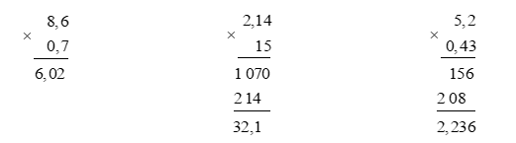  b) Phần thập phân của cả hai thừa số có bao nhiêu chữ số thì dùng dấu phẩy tách ở tích ra bấy nhiêu chữ số kể từ phải sang trái.  Vậy kết quả các phép tính như sau:  3,6 × 24 = 86,4  36 × 0,24 = 8,64  0,36 × 2,4 = 0,864  - Các nhóm báo cáo kết quả.  - Các nhóm khác nhận xét, bổ sung.  - Lắng nghe, (sửa sai nếu có)
Bài 2. a) >; <; =?  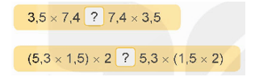  b) Tính bằng cách thuận tiện.  6,84 × 0,2 × 5 2,5 × 8,6 × 4  - GV mời HS đọc yêu cầu bài.  - GV mời HS làm bài tập cá nhân vào vở.  - GV chấm bài, đánh giá, nhận xét và tuyên dương. | - 1 HS đọc yêu cầu bài, cả lớp theo dõi  -Học sinh làm vào vở ghi  Đáp án:  a) 3,5 × 7,4 = 7,4 × 3,5 (tính chất giao hoán của phép nhân)  (5,3 × 1,5) × 2 = 5,3 × (1,5 × 2) (tính chất kết hợp của phép nhân)  b) 6,84 × 0,2 × 5 = 6,84 × (0,2 × 5) = 6,84 × 1 = 6,84  2,5 × 8,6 × 4 = (2,5 × 4) × 8,6 = 10 × 8,6 = 86  - HS lắng nghe, rút kinh nghiệm
Bài 3: Biết rằng xay xát 1 kg thóc thì được 0,64 kg gạo. Hỏi cô Bình xay xát 50 kg thóc loại đó thì được bao nhiêu ki-lô-gam gạo?- GV yêu cầu HS đọc đề bài.  - GV mời HS làm việc nhóm đọc đề, tóm tắt nêu cách gải .làm phiếu nhóm và vở  - GV mời các nhóm báo cáo kết quả.  - Mời các nhóm khác nhận xét, bổ sung.  - GV chấm số bài, nhận xét tuyên dương (sửa sai) | - HS đọc đề bài, cả lớp theo dõi..  - HS làm việc nhóm: tóm tắt nêu cách giải làm phiếu nhóm và ghi vở đổi vở soát  Tóm tắt:  1 kg thóc: 0,64 kg gạo  50 kg thóc: ? kg gạo  Bài giải  Cô Bình xay xát 50 kg thóc loại đó thì được số ki-lô-gam gạo là:  0,64 × 50 = 32 (kg gạo)  Đáp số: 32 kg gạo  - Hs chữa bài
Bài 4: Mẹ của Mai mua 3 kg xoài hết 75 000 đồng. Cô Hà mua 3,5 kg xoài cùng loại đó, cô đưa cho người bán hàng tờ tiền 100 000 đồng. Hỏi người bán hàng phải trả lại cô Hà bao nhiêu tiền?  - GV yêu cầu HS đọc đề bài.  - GV mời HS làm việc nhóm đọc đề, tóm tắt nêu cách gải .làm phiếu nhóm và vở  - GV mời các nhóm báo cáo kết quả.  - Mời các nhóm khác nhận xét, bổ sung.  - GV chấm số bài, nhận xét tuyên dương (sửa sai) | - HS đọc đề bài, cả lớp theo dõi..  - HS làm việc nhóm: tóm tắt nêu cách giải làm phiếu nhóm và ghi vở đổi vở soát  Bài giải  Mua 1 kg xoài hết số tiền là:  75 000 : 3 = 25 000 (đồng)  Cô Hà mua xoài hết số tiền là:  25 000 × 3,5 = 87 500 (đồng)  Người bán hàng phải trả lại cô Hà số tiền là:  100 000 – 87 500 = 12 500 (đồng)  Đáp số: 12 500 đồng  Hs chữa bài
4. Vận dụng trải nghiệm.
- Mục tiêu:
+ Củng cố những kiến thức đã học trong tiết học để học sinh khắc sâu nội dung.
+ Vận dụng kiến thức đã học vào thực tiễn. Qua đó HS có cơ hội phát triển năng lực lập luận, tư duy toán học và năng lực giao tiếp toán học.
+ Tạo không khí vui vẻ, hào hứng, lưu luyến sau khi học sinh bài học.
- Cách tiến hành:
- GV tổ chức trò chơi “Đi chợ”.  - Cách chơi: GV đưa cho HS một số phiếu hay bảng có ghi phép tính là khối lượng gạo hay quả, củ, muối… và giá tiền. Chia lớp thành nhiều nhóm, mỗi nhóm 3-4 HS. GV yêu cầu thảo luận nhóm tìm kết quả đóng vai người bán đưa giá tiền 1 người trả lời đưa số lượng mua cùng tính kết quả số tiền cần trả cô bán hàng . Thời gian chơi từ 2-3 phút.  - GV tổ chức trò chơi.  - Đánh giá tổng kết trò chơi.  - GV nhận xét, dặn dò bài về nhà. | - HS lắng nghe trò chơi.  - Các nhóm lắng nghe luật chơi.  - Các nhóm tham gia chơi.  Các nhóm rút kinh nghiệm.
IV. ĐIỀU CHỈNH SAU BÀI DẠY:

